PF155 Scheda creata il 31 agosto 2024
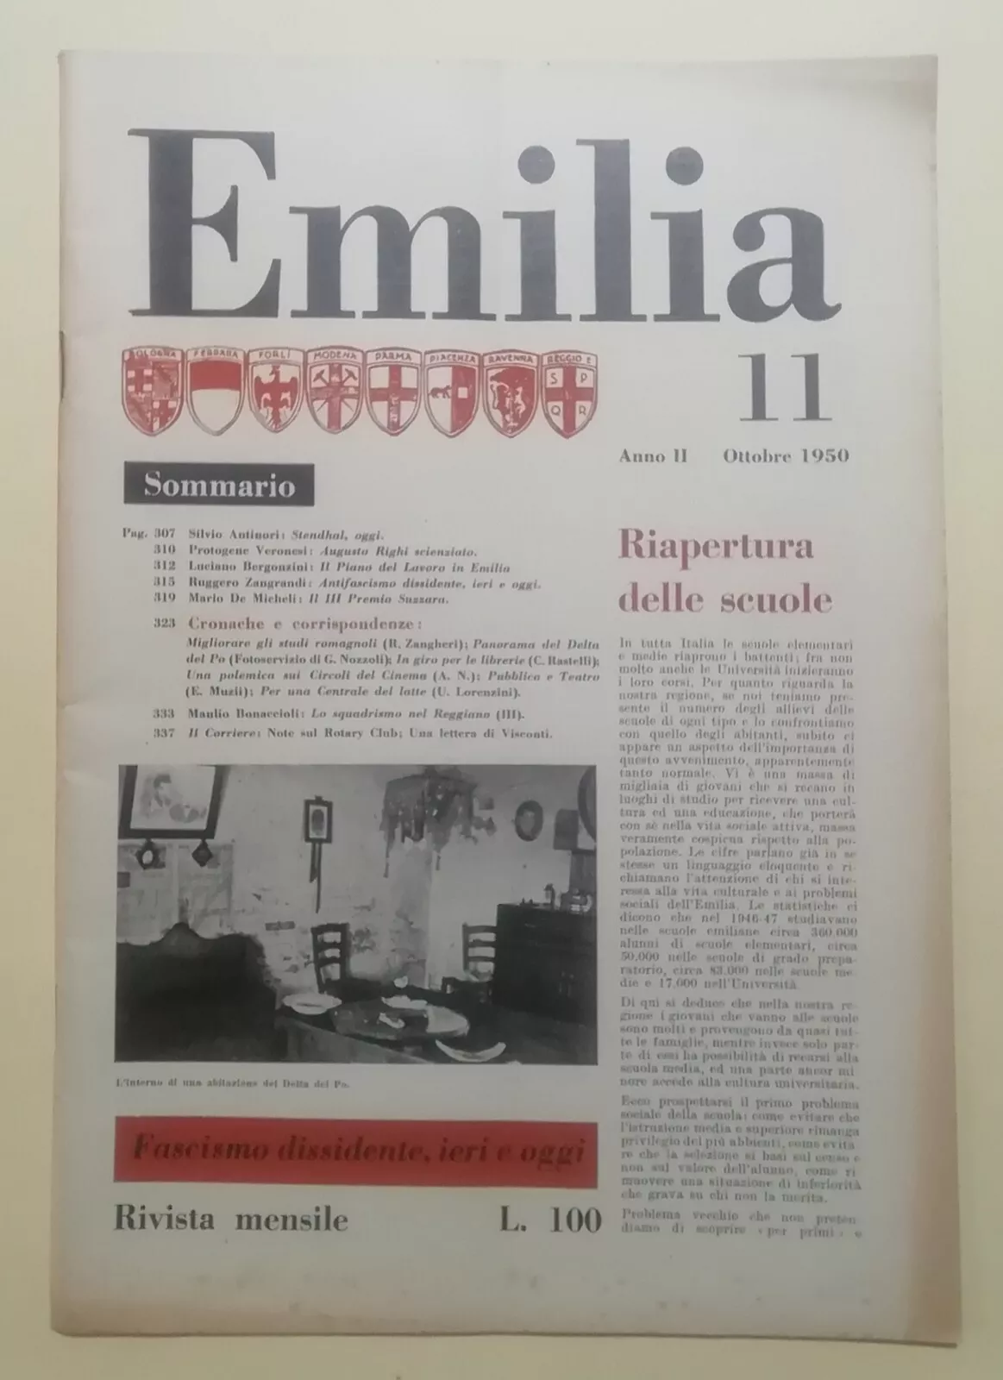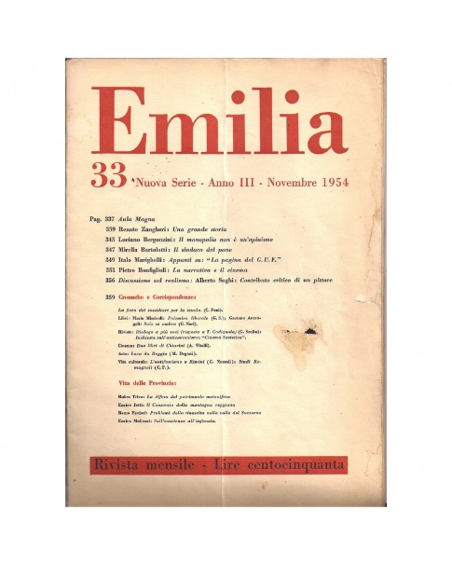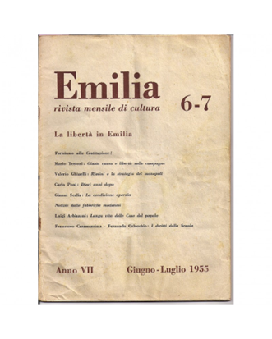
Descrizione storico-bibliografica
*Emilia : rivista mensile. - Anno 1, n. 1 (dicembre 1949)-anno 3, n. 22 (ottobre 1951); nuova serie, anno 1 , n. 1 (marzo 1952)-anno 7, n. 12 (dicembre 1955). - Bologna : Editrice Emilia, 1949-1955. – 7 volumi : ill. ; 30 cm. ((Il complemento del titolo varia: rivista della Regione Emilia Romagna (1952); rivista mensile di cultura (1955). – Direttori: Luciano Bergonzini; poi: Renato Zangheri. - Nel 1955 riprende la numerazione originaria. - CFI0352614; RAV0231992
Soggetto: Cultura – Emilia-Romagna – 1949-1955

